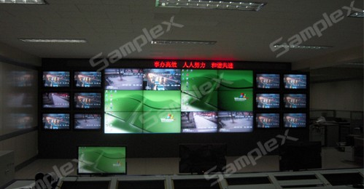
DID超窄边液晶拼接墙
DID液晶拼接显示屏技术优势
- 三星独有的DID液晶显示屏，既可横向放置，也可纵向放置；
- 高亮度和清晰度(700cd/m2亮度、3000：1的对比度)，10000K的色温，92%的高彩色饱和度；
- 专为拼接设计，即使在阳光照射下，依然完美显示，是安防监控、信息发布的首选产品；
■ 配合SampleX图形处理器和矩阵，最多可支持到256个屏幕墙；
■ 户外机更有“自动诊断”的功能，自动判断内部温度的高低，而启动风扇降温或内部加热；
■ 超长寿命，无辐射、低功耗、没有任何灼伤、维护成本低；
■ 丰富的输入输出接口，VGA、HDMI、YPbPr、AV接口端子，可接电脑和各种视频设备；
■ 可连接网络，四画面，媒体文件在网络中的传输与播放（可选），可选内置高清媒体播放器；
■ 全新的“超宽视角延展技术”（S—PVA&S—IPS），保证在上下左右178度视角内观看到的图像不变形，色彩无失真。

系统拓扑结构图
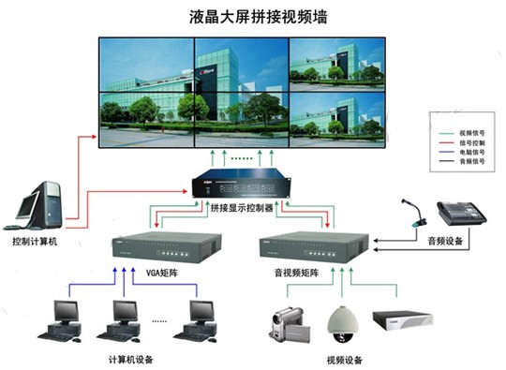
46寸超窄边DID液晶拼接屏技术参数
型 号 | SAM460MD04
屏幕尺寸 | 1025(W) * 579(H) * 130(D) 46inch
图像长宽比 | 16:9
物理拼缝 | 6.7mm（边框:左上:4.3mm, 右下:2.4mm）
分辨率 | 1366×768
兼容分辨率 | 1920×1080；1600×1200；1280×1024；1280×768；1024×768；832×624；800×600；720×400；640×480
视频制式 | NTSC/PAL/SECAM
点 距 | 0.7455(H)×0.7455(V)
响应时间 | 8ms
显示色彩 | 1677万色
色 域 | 92%
亮 度 | 700cd/㎡
对比度 | 3000:1
色 温 | 10000K
水平扫描频率 | 31.5-91.1 (KHz)
垂直扫描频率 | 50-85 (Hz)
可视角度（H/V） | 178/178度
重 量 | 33.0Kg
电 源 | AC 100V～240V，50/60Hz,Universal，±10%
功 耗 | 235W（最大）； 1W (待机状态) (完全符合国家节能标准)
电源管理 | G:AC100V-240V~(+/- 10%),50/60Hz；G:5.0A(最大)
使用寿命 | 60000 小时
PC输入 | VGA / DVI / BNC
视频输入 | Video / 色差分量
内置四画面 | 可选
网络功能 | 可选
重 量 | 33.0 Kg
温度 | 工作状态 | 0～50℃
温度 | 储藏状态 | -20～70℃
湿度 | 工作状态 | 10～80%
湿度 | 储藏状态 | 10～80%
压力 | 工作状态 | 800～1114 hPa (海拔高度：0～2，000m)
压力 | 储藏状态 | 600～1114 hPa (海拔高度：0～4，500m)
标准配件 | VGA线，电源线
显示单元支架 | 定制

型 号 | SAM460MD05
屏幕尺寸 | 1025(W) * 579(H) * 130(D) 46inch
图像长宽比 | 16:9
物理拼缝 | 6.7mm（边框:左上:4.3mm, 右下:2.4mm）
分辨率 | 1366×768
兼容分辨率 | 1920×1080；1600×1200；1280×1024；1280×768；1024×768；832×624；800×600；720×400；640×480
视频制式 | NTSC/PAL/SECAM
点 距 | 0.7455(H)×0.7455(V)
响应时间 | 8ms
显示色彩 | 1677万色
色 域 | 92%
亮 度 | 450cd/㎡
对比度 | 3000:1
色 温 | 10000K
水平扫描频率 | 31.5-91.1 (KHz)
垂直扫描频率 | 50-85 (Hz)
可视角度（H/V） | 178/178度
重 量 | 33.0Kg
电 源 | AC 100V～240V，50/60Hz,Universal，±10%
功 耗 | 235W（最大）； 1W (待机状态)
电源管理 | G:AC100V-240V~(+/- 10%),50/60Hz；G:5.0A(最大)
使用寿命 | 60000 小时
PC输入 | VGA / DVI / BNC
视频输入 | Video / 色差分量
内置四画面 | 可选
网络功能 | 可选
重 量 | 33.0 Kg
温度 | 工作状态 | 0～50℃
温度 | 储藏状态 | -20～70℃
湿度 | 工作状态 | 10～80%
湿度 | 储藏状态 | 10～80%
压力 | 工作状态 | 800～1114 hPa (海拔高度：0～2，000m)
压力 | 储藏状态 | 600～1114 hPa (海拔高度：0～4，500m)
标准配件 | VGA线，电源线
显示单元支架 | 定制

46寸窄边DID液晶拼接屏技术参数
型号 | SAM460MD03
屏幕尺寸 | 1048(W) * 600(H) * 60(D) 46inch
图像长宽比 | 16:9
拼 缝 | 22mm（边宽11mm）
分辨率 | 1920(H)×1080(V)
点 距 | 0.7455(H)×0.7455(V)
响应时间 | 8ms
色 彩 | 8 bit -16.7m
亮 度 | 700cd/㎡
对比度 | 4000:1
色 温 | 10000K
可视角度（H/V） | 178/178度
显示面积 | 1018.353(H)×572.544(V)
电 源 | AC 100V～240V，50/60Hz,Universal，±10%
功 耗 | 270W（正常工作状态）
电源管理 | G:AC100V-240V 50/60Hz；G:5.0A(最大)
使用寿命 | 60000 小时
重 量 | 19.5 Kg
输入接口 | CVBS | 1.0Vp-p
输入接口 | YPbPr | NTSC(60Hz)，480P，720P，1080i，PAL(50Hz)，576P，720P，1080i
输入接口 | HDMI | NTSC,480P59,720P59,1080i59,1080P59，480P60，720P60，1080i60,1080P60，PAL，50Hz，576P，720P，1080i，1080P
输入接口 | VGA | VGA@60Hz，SVGA@60Hz ，XGA@60Hz，SXGA@60Hz
温度 | 工作状态 | 0～50℃
温度 | 储藏状态 | -20～70℃
湿度 | 工作状态 | 20～80%
湿度 | 储藏状态 | 20～80%
压力 | 工作状态 | 800～1114 hPa (海拔高度：0～2，000m)
压力 | 储藏状态 | 600～1114 hPa (海拔高度：0～4，500m)
标准配件 | VGA线，电源线，BNC线
可选配件 | 壁挂架、立柱架、嵌入式

公司介绍
广州市赛普电子（Samplex）成立于1999年，公司注册资金1100万，是SamsungDID液晶屏华南地区总代理商，致力于DID液晶拼接显示单元的研发、生产。
供应40寸、46寸、52寸、65寸、70寸、82寸全系列DID液晶屏。
同时是一家专业从事高端矩阵及图像拼接处理设备的制造商，是AV行业最早从事产品研发、生产、销售及服务的高新技术企业。公司依托雄厚的资金实力，强大的技术研发能力以及现代化的生产工艺，推出了Samplex品牌系列产品，包括DID液晶拼接显示屏，多屏拼接处理器(2000系列、3000/5000系列、6000系列)、VGA画面分割器、大型超高带宽RGB矩阵、VGA矩阵、 DVI矩阵、AV矩阵、纯视频矩阵、纯音频矩阵、数字混合矩阵、高清视频画面分割器等。诚信是企业生存的基石,也是赛普亘古不变的信念和追求。赛普本着对客户负责任的态度。所有产品均严格烤机、测试、再测试，绝不让一件不合格的产品流向市场。工厂将一如既往地为用户制造出值得信赖的高附加值产品。“客户的满意，才是我们的满意”这是我们企业的一贯宗旨!
作为AV领域一流的专业产品制造商的赛普电子，坐落于广州高科技产业研发基地的新塘商贸园内，公司办公面积一千多平方米，并设有设备完善的展厅供新老客户参观，体验。并竭诚为全国广大客户提供一流的AV产品解决方案服务。
赛普推行ISO9001质量体系认证的贯标工作，严格按照国际标准规范企业的质量管理。作为生产、研发型的高新技术企业，赛普公司已经顺利地通过了ISO9001:2000 质量管理体系认证，其相关产品也通过了CCC、CQC、CE、ROHS等认证 。
谢 谢 ！
-----------------------------------------------------------------------------
广州赛普电子科技电子有限公司
（Samsung DID LCD营销中心，矩阵专家，多屏拼接设备制造商）
手 机：134 1412 4386 匡雄健
Q Q: 969676352
电 话：020-28857606
E-mail：samplex2010@163.com
网 址：www.samplex.com.cn
地 址：广州市天河区大观中路新塘商贸园浩中大厦三层

